附件1

广东省卫生计生系统“为了百姓健康”
——第三届“广东医生”微电影大赛方案

一、作品主题
展示我省卫生计生系统全面贯彻党的十九大精神，以习近平新时代中国特色社会主义思想为指导，深入贯彻落实习近平总书记对广东重要指示批示精神，为实现“四个走在全国前列”奋勇争先的精神风貌和生动事例；展示我省卫生计生系统在全面推进党的建设方面的经验和成果，在大力培育践行社会主义核心价值观和“广东医生”精神方面的具体实践；展示我省推动健康广东建设的各种成果；展示我省广大卫生计生工作者尤其是共产党员牢记党的宗旨，心系群众、服务群众，为了人民群众的健康无私奉献、奋发进取的先进事迹；展示医患情深的感人故事，等等。
二、活动时间
2018年5月至10月。
三、参与对象
全省卫生计生系统各级各类单位均可参赛。
四、作品类型
分为微电影和微视频两大类。
五、奖项设置
设特等奖1个，一等奖3个，二等奖10个，三等奖30个，优秀奖若干个，以及优秀组织奖10个。设最佳导演、最佳编剧、最佳摄影、最佳男主角、最佳女主角、最佳男配角、最佳女配角奖各1名，以及大众最喜爱的微电影作品奖10个。
六、作品要求
（一）影片剧本必须是参赛者的原创作品，紧扣主题。以我省广大卫生计生工作者实际工作和生活中的真实故事为题材，以弘扬正能量为主旨，适当凸显南粤风土人情和岭南文化特色。
（二）微电影总时长控制在15分钟以内，以12分钟左右为宜。微视频总时长控制在3分钟以内。
（三）大赛不接收广告片。影片中语言对话以普通话为主，需配清晰明辨、大小适中的中文字幕。
（四）参赛作品必须为原创，且拥有自主版权。坚持“自编、自导、自演、自拍”原则，影片中的所有演员应由本单位在职或退休人员出演，特殊角色（如小朋友、患者等）可由本单位员工家属或本院患者出演，不得外请演员代演。如有假冒顶替，一经核实，取消评奖资格。
（五）视频格式：可提交MP4、WMV、RMVB、AVI、MPEG等常用格式的成片，分辨率为1280×720。
（六）影片文件名统一为“单位名称（来自地级以上市的前面加上所属地市）+作品类型+影片名称”。
（七）影片如有侵犯肖像权、名誉权、隐私权、著作权、商标权等，主办方有权取消其参赛资格，如涉及法律责任均由参赛单位承担。
（八）作品应严格遵守国家法律法规和符合医疗护理操作规范要求，导向正确，积极向上，无色情、暴力、血腥等不良内容，无明显广告植入。
（九）大赛主办方有权使用和推荐参赛作品，并通过媒体播出和扩大宣传。
七、报送作品（2018年8月31日前）
（一）微电影大赛由省卫生计生委委托省卫生系统政研会具体承办。
（二）各地参赛作品先报本市卫生计生局（委），经地级以上市卫生计生局（委）初评后，每个地级以上市选送作品不少于2部；各高等院校附属医院、委直属各单位选送作品1-2部，由省卫生系统政研会进行初评。
（三）用手机打开微信，扫描“广东卫生信息”微信平台二维码，关注后，点底部右侧按钮进入“广东省卫生计生系统‘为了百姓健康’微电影大赛”系统首页，查阅“报送指南”，按照指南提示，提交相关作品资料完成报送。报送流程为：填报参赛作品推荐表；上传参赛作品；上传作品海报（建议800px×600px，不超过1M）。
（四）每部微电影、微视频作品（不压缩）还需以DVD光碟或U盘形式邮寄至省卫生系统政研会。邮寄地址：广州市海珠区新港中路466号10号楼4楼，徐建明收，联系电话13719486785。
（五）每部微电影、微视频作品的联系人扫工作群微信二维码，加入工作群。
（六）请于2018年8月31日前报送作品及所有材料，以邮件邮戳时间为准，逾期报送将不再受理。
八、组织评选（2018年9月）
（一）作品展播及大众评选阶段：8月31日作品征集结束后，将通过广东省健康自媒体联盟各大公众号联合展示传播所有参赛作品，并同步举行“大众喜爱的微电影作品”评选活动。
（二）专家评选阶段：由主办方、承办方邀请专家组成评委会，按照评分标准和原则，评选出各类奖项。
九、联系方式
省卫生系统政研会 徐建明 13719486785（作品报送）
省卫生计生委政务中心 梁 军 020-83828508（技术咨询）
广东省卫生计生系统“为了百姓健康”
微电影大赛评分标准

一、主题（40分）：紧扣主题，选题新颖，作品原创，故事线索清晰明了，故事情节连贯顺畅，内容充实，积极向上，弘扬价值观，传播正能量。
二、创意（20分）：创意独具个性，拍摄角度新颖，表达角度明确，切入角度特别，给人耳目一新感觉。
三、人物表演（20分）：角色表演自然、生动、灵活，不呆板、不僵硬；感情流露动人、真实，不虚伪、不浮夸；化妆、着装与人物角色统一，能准确反映角色定位；人物语言和对白流畅，吐字清晰。
四、制作技术（20分）
声画效果：画面美观生动、清晰、构图合理、图像稳定，色彩搭配协调，配音优美，字幕清晰，声像协调同步，有表现力、感染力。
技术运用：相关影视制作技术运用巧妙，画面剪辑准确，场景镜头衔接顺畅。
五、微电影作品片长时间≤15分钟，微视频作品片长时间≤3分钟。如作品时间超时，每超时1分钟扣2分，不足1分钟按1分钟计算。
广东省卫生计生系统“为了百姓健康”
微电影大赛参赛作品推荐表

推荐单位名称： 作品排序：
参赛作品信息
作品名称
制作单位
作品类型 | □微电影 □微视频
作品时长 | 分钟 秒
作品简介
(100字内)
联系人 |  | 所在单位及职务
联系电话 |  | 电子邮箱
部分主创人员信息
（详细的主创人员名单可另附）
导演 |  | 编剧
摄影 |  | 剪辑
男主角 |  | 女主角
配角

注：1.推荐单位为上级单位或本单位；
2.网上报送作品时，请如实填报此表信息。

广东卫生信息微信公众号二维码

广东卫生信息微信公众号（gdwsnet）是融合官网大数据的广东省卫生计生系统综合健康资讯和在线服务平台。为医患双方的健康、合法权益和医疗体验，打造一个极具影响力的媒体社群互动平台，推动全省健康事业良性发展。为广东省十大最具传播力政务微信号。

注：请用手机扫一扫加关注，点击底部右侧按钮，完成微电影作品报送。

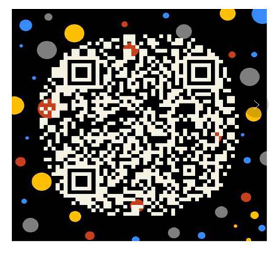
省卫生计生系统“为了百姓健康”微电影大赛工作群二维码
附件2

广东省卫生计生系统“我是共产党员”
演讲比赛方案

一、活动目的
提升基层党组织凝聚力、向心力、战斗力，强化广大党员干部的政治意识、大局意识、核心意识、看齐意识，深入挖掘、弘扬优秀共产党员的先进事迹和感人故事，充分展现广大党员干部可亲可敬、可歌可泣、可学可为的时代风采，增强广大共产党员的使命感和责任感，推进我省卫生计生事业蓬勃发展。
二、演讲主题
以“我是共产党员”为主题开展演讲，围绕“不忘初心、牢记使命”主题活动，结合个人或团队的经历和感受，讲述自己作为一名共产党员在“守护健康、服务百姓”方面的生动实践。
三、比赛时间
2018年5月至7月。
四、参加人员
广东省卫生计生系统中共党员。
五、比赛安排
（一）县级选拔阶段（5月）。各县级卫生计生部门组织选拔赛，推荐选手参加市级选拔赛。
（二）市级和委直单位选拔阶段（6月）。
1.省中医药局、委直属各单位、委机关、部属省属医药院校附属医院各推荐1名选手参加委直单位选拔赛，演讲稿和参赛表格（详见附件）请于6月1日前发送至电子邮箱GDwsgcdy@163.com。委直单位选拔赛拟于6月份组织，产生2名委系统代表和3名部属省属医药院校附属医院代表参加省级决赛。
2.各地级以上市卫生计生局（委），各推荐1名选手参加省级决赛。选手的演讲视频、演讲稿、参赛表格（详见附件）、个人工作照、生活照各一张，请于6月15日前发送至电子邮箱GDwsgcdy@163.com，同时扫描附件中二维码关注“广东卫生在线（ID：gdwszx）”后，点击“我是共产党员”进入报名页面报名。参赛选手可扫描附件中“广卫君”个人微信二维码进入交流群，获取比赛更多资讯。
（三）决赛阶段（6-7月）。4月下旬在“广东卫生在线（ID：gdwszx）”公众号上开设“我是共产党员”演讲比赛活动专栏，6月中旬开始在活动专栏上对参赛视频进行集中展示和网络评选，网络评选结果折算分数后占决赛综合成绩20%。7月下旬组织决赛，评委会按照评分标准（详见附件）现场评分，结合网络评选分数，形成综合分数，评选出各类奖项。比赛现场邀请相关领域专家对演讲作品进行专业点评。
六、演讲内容和形式
（一）演讲稿件要求紧扣主题，内容具体，文字精炼，典型突出，事例生动，有较强的感染力，必须自行创作，严禁抄袭。
（二）演讲采取单人演讲方式，演讲形式不限，鼓励在演讲过程中根据实际需要采用灵活多样的形式，如辅助背景音乐、视频、PPT等，借助多媒体设备配合展示。
七、奖项设置
比赛根据决赛综合得分高低，评出特等奖1名、一等奖3名、二等奖6名、三等奖16名、优秀奖若干名、最佳内容奖1名、最佳表达奖1名、最佳台风奖1名、最具人气奖1名、最佳组织奖8名。
八、比赛评分标准
（一）比赛规则。
1.本次比赛采用限时演讲，时间限为8分钟以内。
2.比赛采用抽签顺序制（抽签在比赛前进行），参赛选手按抽签次序依次上台演讲。
3.演讲内容必须与既定主题相符，演讲稿须为原创稿。
4.一律使用普通话，仪态自然大方，着装得体。
（二）评分细则。
每位选手须脱稿演讲，姿态大方得体，语言自然流畅，表达通俗易懂，富有感染力；演讲内容紧扣主题，思路清晰，观点鲜明，体现时代精神。由相关专家组成评委会，根据演讲内容、语言表达、形象风度、现场效果等要素，进行评选（详见附件2）。
（三）评分办法。
决赛采用专家评委打分和网络评选分数相结合的方式。专家评委打分满分100 分，评分按去掉一个最高分和一个最低分，所得平均分为选手的最后得分（保留小数点后三位）。若出现分数相等时，则加上评委的最高分和最低分取名次。专家评委打分占80%，网络评选分数占20%，形成综合分数，评选出各类奖项。
九、活动组织
省卫生计生委委托人之初杂志社负责本活动的具体组织。人之初杂志社联系人：苏海宁020-37606621、缪培京020-37606063。

广东省卫生计生系统“我是共产党员”
演讲比赛报名表

单位：
演讲者姓名
单位职务
联系人 |  | 联系电话
演讲题目
内容简介
（500字
以内）
单位  意见 | （盖章）  年 月 日

广东省卫生计生系统“我是共产党员”
演讲比赛评分细则

一、演讲内容（40分）：思想内容能紧紧围绕主题，观点正确、鲜明，内容充实具体，生动感人；材料真实、典型、新颖，实例生动，反映客观事实，具有普遍意义，体现时代精神；讲稿结构严谨，构思巧妙，引人入胜；文字简练流畅，具有较强的思想性。
二、语言表达（40分）：演讲者语言规范，吐字清晰，声音洪亮圆润；演讲表达准确、流畅、自然；语言技巧处理得当，语速恰当，语气、语调、音量、节奏张弛符合思想感情的起伏变化，能熟练表达所演讲的内容。
三、形象风度（10分）：演讲者精神饱满，能较好的运用姿态、动作、手势、表情，表达对演讲稿的理解；着装端庄大方，举止自然得体，有风度，富有艺术感染力。
四、现场效果（10分）：演讲形式具有新颖性，演讲具有较强的感染力、吸引力和号召力，能较好地与听众感情融合在一起，营造良好的演讲效果。演讲时间控制在8分钟之内。如作品时间超时，每超过1分钟扣2分，不足1分钟按1分钟计算。

广东卫生在线（微信公众号：gdwszx）是广东省卫生计生委主管的新媒体平台，也是全省卫生计生系统的宣传主阵地。深度解读医疗卫生改革发展好政策，调研报道各地好经验、好办法、好典型，聚焦名医名院名科名药，弘扬行业正能量，传播科普知识，服务百姓健康。2018年3月入选全国两会南方号影响力排行15强。

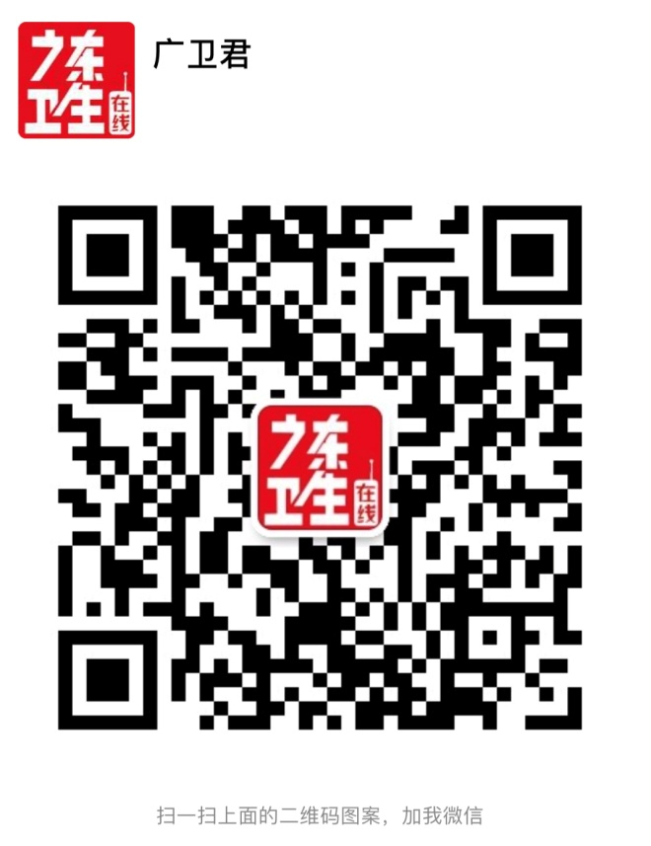
（扫描二维码关注“广东卫生在线”）

（扫描二维码添加“广卫君”成为好友）
附件3

广东省卫生计生系统“身边的共产党人”
手机随手拍方案

一、活动目的
通过“身边的共产党人”手机随手拍活动，记录身边共产党员感人瞬间，展现共产党员风采，传递共产党员正能量。
二、征集主题
作品紧扣身边共产党员的日常工作和生活，通过照片形式真实记录基层党组织、党员发挥战斗堡垒和先锋模范作用的最美瞬间，挖掘身边共产党员的感人故事，为我省卫生计生事业发展提供正能量，展现我省卫生计生系统广大共产党员“牢记宗旨 服务百姓”的精神风貌。
三、活动时间
2018年5月至10月
四、参与对象
全省卫生计生系统内人人均可参与。
五、拍摄对象
被拍对象需为我省卫生计生系统共产党员。
六、评选方式
（一）活动期间，参与人员可以通过“广东卫生信息”微信公众号投稿，评委会进行收集。
（二）每月将评选5-10个优秀作品作为公众号重点推送内容。年底评选“十佳”作品和优秀作品40个。
（三）获奖作品将通报表彰、授予证书，并通过网站、微信公众号、报纸、制作画册、组织展览等方式进行展示，适时推荐参加各级组织的相关评比活动。
七、作品要求
（一）摄影作品必须是通过手机随手抓拍的作品，紧扣主题，以传输正能量为主旨，展示我省卫生计生系统共产党员良好形象。
（二）摄影作品必须为原创，且拥有自主版权。
（三）每个作品单幅或组图（4幅以内）均可，jpg格式，图像大小不小于5M。
（四）作品文件名为“单位名称+摄影者+手机号码+作品名称”，并附50字以内作品说明。
（五）作品如有侵犯肖像权、名誉权、隐私权、著作权、商标权等，主办方有权取消其参与资格，如涉及法律责任均由参与个人承担。
（六）作品应严格遵守国家法律法规，导向正确，积极向上，无色情、暴力、血腥等不良内容。
（七）主办方有权使用和推荐参赛作品，并通过媒体展示和扩大宣传。
八、投稿方式
（一）用手机打开微信，扫“广东卫生信息”微信平台二维码加关注后，点底部右侧按钮进入“广东省卫生计生系统‘身边的共产党人’手机随手拍”系统首页，提交作品及相关资料（详见附件1所附二维码），完成报送。
（二）报送成功后显示微信二维码并提示“请联系人扫码入群”，此二维码同时在报送作品页面显示。
九、活动组织
本活动由省卫生计生委依托“广东卫生信息”微信公众号平台组织。“广东卫生信息”微信公众号联系人和联系电话：陈广泰020-83848484。

广东省卫生计生系统“身边的共产党人”
手机随手拍作品推荐表
注：网上报送作品时，请在微信后台如实填写表格所需信息，此表无需提交。
所属地市
单位名称
作者
手机号码
电子邮箱
作品名称
作品简介
（50字以内）
附件4

广东省卫生计生系统窗口单位
“佩戴党徽上班”活动方案

一、活动目的
进一步强化我省卫生计生系统窗口单位共产党员的身份意识、责任意识、先锋意识和服务意识，通过“亮身份、重承诺”，努力争创群众满意窗口、争创优质服务品牌、争创优秀服务标兵，真正使党员的先锋模范作用体现到各项具体工作中，促进职业道德建设、提高党员服务意识、改进行业作风、提升单位形象，展现共产党员良好精神风貌。
二、活动时间
自发文之日起，长期开展。
三、活动对象
全省卫生计生系统直接服务群众的窗口单位的共产党员、预备党员。
四、活动内容
（一）佩党徽，比意识作风。各窗口单位的共产党员在工作时间应当佩戴党徽，表明身份，树立党员意识，增强责任感和荣誉感，使党员时刻处于广大群众的监督之下，促进工作作风不断优化。
（二）亮承诺，比模范作用。各窗口单位党组织可以通过设立党员服务牌、先锋岗、责任区等形式，亮明党员身份，公示党员承诺，让广大群众知晓，促使广大党员立足岗位实际，争当先锋模范。
（三）强服务，比创先争优。各窗口单位党组织应开展苦练基本功活动、微笑服务活动等，促进创先争优，切实提高服务技能，树立心系群众、服务群众的良好形象，进一步深化党性实践，展示窗口单位的崭新面貌。
（四）做表率，比敬业奉献。各窗口单位党组织对广大党员进行深入细致的思想政治、作风纪律教育，深化党员的责任意识，引导广大党员在工作中起到表率作用，激励窗口单位广大党员更加努力地干事创业，比奉献精神，比岗位贡献。
五、总结报送
各地市、各单位对活动开展过程中的相关数据、图片、报道，应及时报送至省卫生计生委党办（gdwstdb@163.com）。11月30日前，各地级以上市卫生计生局（委）、医药高等院校附属医院、委直属各单位需对该项活动开展情况进行总结和报送，包括活动场景图片、活动相关报道的媒体以及报道截图和链接。省卫生计生委将以明查和暗访等形式，不定期对该活动开展情况进行检查，年度对各地市各单位开展情况进行总结表彰，并纳入年度考核评优的参考依据。

附件5

主题活动联系人回执

姓名 | 单位 | 职务 | 手机号码 | 微信号
注：请于5月4日前把此回执报委党办邮箱（gdwstdb@163.com）

微信工作群二维码
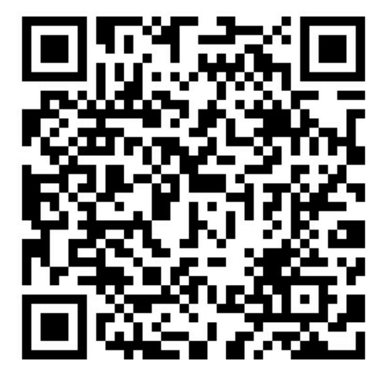
请各地、各单位联系人扫码入群。

